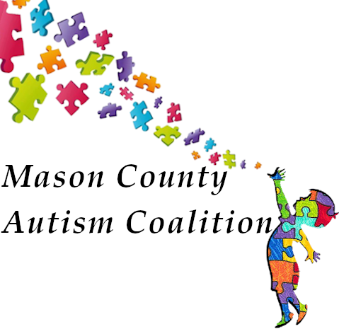
Estimado padre o tutor,
Su hijo ha sido remitido al Equipo de Revisión de Autismo Médico Escolar debido a inquietudes sobre un posible trastorno del espectro autista (ASD). Se adjunta un paquete de información y formularios que se necesitan para abordar este problema. Lea este material y siga todas las instrucciones para que podamos ayudarlo a usted y a su hijo/a.

Los pacientes que necesiten una primera evaluación para un posible ASD necesitarán lo siguiente:
Nuestro proceso de evaluación de ASD consiste en recopilar toda la información relevante sobre el historial médico, académico, familiar y social de su hijo/a.

1. Padres / cuidadores, complete y devuelva a nuestra oficina los siguientes formularios (adjuntos)
a. Autorización de expedición de registros segundo.
b. SMART Forma demográfica
c. Smart Forma de evaluacion

2. Ofrezca una herramienta SMART a cualquier persona que esté familiarizada con su hijo/a, como el maestro actual, SLP, OT y / o proveedor de guardería.
a. Es su responsabilidad asegurarse de que la escuela / los proveedores le devuelvan estos formularios antes de enviar el paquete para que SMART lo revise.

3. Proporcione a nuestra oficina copias (sin originales) de:
a. Boleta de calificaciones - pasado 2 años segundo.
b. Informes de pruebas realizadas por psicólogos escolares, terapeutas ocupacionales, de lenguaje o físicos, pruebas de detección de niños, pruebas de desarrollo o pruebas requeridas por el distrito escolar.
c. Copias del plan 504, IFSP o IEP, si corresponde
d. Informes de evaluaciones anteriores realizadas por médicos, psicólogos o psiquiatras.

Pida a la escuela copias de lo necesario.

Por favor, lleve el paquete completado a Oakland Bay Pediatrics 247 Professional Way Shelton WA 98584. Si necesita hacer otros arreglos, llame al 360-426-3102. Al recibir la información, nuestro equipo evaluará los datos.

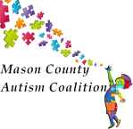 Equipo de Revisión de Autismo para la Escuela y la Salud
Autorización para la divulgación de registros
Objetivo: Como padre /guardián tiene el derecho de dar permiso o no para divulgar los
registros de su hijo/a a otras personas o agencias. Este formulario le da la oportunidad
de aprobar o no esta petición.
Fecha: _____/_____/_____
Nombre del niño/a: ________________________ Fecha de nacimiento: ___ / ___ / ___
YO AUTORIZO EL INTERCAMBIO DE INFORMACIÓN VERBAL, ESCRITA, O ELECTRÓNICA ENTRE EL EQUIPO DE REFERIDOS DE AUTISMO PARA LA ESCUELA Y LA SALUD (SMART) Y LAS AGENCIAS/PERSONAS A CONTINUACIÓN. LOS REGISTROS QUE SERAN INTERCAMBIADOS INCLUYEN (marque todos que aplican):

___ Información Médica /Salud

___ Evaluación / Resultados de la Evaluación

___ Información sobre Salud Mental

___ Información del Desarrollo Actual

___ Educativo (IEP / IFSP | Notas de Progreso)

___ Otro (Especifique)

Equipo de Revisión de Autismo para la Escuela y la Salud (SMART)
Llene la información del administrador del caso en el equipo SMART.

Nombre de la Organización:_________________________________________________________________________
Dirección:____________________________________________________________________________
Ciudad, Estado, Código Postal:____________________________________________________________
Teléfono/ Número de Fax:_______________________________________________________________

INDICAR EL PERIODO DE TIEMPO QUE APLICA:
______ Esta autorización es válida por un año. Especifique la fecha en cual terminará ___________

______ Esta autorización es válida desde: _______________________ a______________________

Entiendo que esta información será tratada de manera confidencial y entiendo que mi consentimiento
para divulgar los registros es voluntario y puedo retirar mi consentimiento a cualquier momento por
escrito. Si retiro mi consentimiento, no aplica a la información que ya se ha proporcionado bajo el
consentimiento anterior.

____________________________________________ ____________________________________ Padres / Guardián Fecha de Firma
Equipo de Revisión de Autismo para la Escuela y la Salud
SMART

Fecha de referencia: __________________________ Persona refiriendo:_________________________

Nombre del niño/a:__________________________ Fecha de nacimiento: ________________________

Padres/Guardián(es):___________________________________ Relación al niño/a: _______________

Dirección de envió:_____________________________________________________________________

Teléfono principal: ___________________________________ Otro teléfono: _____________________

Correo electrónico:_____________________________________________________________________

Escuela: ______________________________________________________________________________

Maestro/a actual: ______________________________________________________________________

Número de contacto:____________________________________________________________________

Correo electrónico:_____________________________________________________________________

Médico de cabecera:____________________________________________________________________

Número de contacto:____________________________________________________________________

Correo electrónico:_____________________________________________________________________

Otro Proveedor Médico: _________________________________________________________________

Número de contacto/Correo electrónico:____________________________________________________

Otro:_________________________________________________________________________________

Formulario de Evaluación Equipo de Revisión de Autismo para la Escuela y la Salud
Nombre del niño/a: _________________________________Fecha de nacimiento::__/__/____
Fecha:__/__/____
Nombre de la persona que completa el formulario: ____________________________________
Relacion hacía el niño/a: _________________
Comunicación social e interacción | Cierto | Falso
Deficiencias en el uso del contacto visual durante las interacciones sociales. Ejemplo: el niño mira hacia un lado o hacia la boca en lugar de hacia los ojos cuando le habla
Deficiencias en el uso de expresiones faciales para comunicarse. Ejemplo: el niño no frunce el ceño, pone mala cara, se ve sorprendido.
Falta o uso reducido de gestos para comunicarse. Ejemplo: el niño no dice adiós, asiente con la cabeza sí o no, da un beso.
Deficiencias en la conversación de ida y vuelta (apropiada para el nivel del idioma). Ejemplo: El niño no agregará algo nuevo ni hará una pregunta en respuesta a un comentario que se le haga.
Falta de respuestas reducidas o dañadas a las iniciaciones sociales de otros
Ejemplo: el niño no responde a su nombre ni reconoce a los demás.
Falta de interés o interés reducido en sus compañeros (apropiado para el nivel de desarrollo)
Falta de iniciaciones de interacción con otros, reducidas o deterioradas
Preferencia reducida para algunos amigos sobre otros / amistades deterioradas
Retrasos o falta de juego variado y apropiado para la edad con sus compañeros

Patrones restrictivos y repetitivos de comportamiento, interés y actividades | Cierto | Falso
Tiene características típicas del habla (eco, jerga, ritmo o volumen inusual)
Tiene gestos corporales repetitivos
Reacciona negativamente a los cambios en el horario / insiste en la similitud
Tiene rituales de comportamiento
Tiene rituales verbales (debe decir cosas o hacer que otros digan cosas de una manera particular)
Tiene intereses específicos que son inusuales en intensidad (pasatiempo de intensidad inusual)
Participa en un rango limitado de actividades
Tiene un repertorio conductual limitado
Muestra hiperreactividad a la entrada sensorial.
Muestra hiporeactividad a la entrada sensorial.
Muestra interés y preferencias sensoriales inusuales

Comportamiento perturbador | Cierto | Falso
Participa en comportamientos agresivos y / o destructivos hacia uno mismo, otros u objetos (autolesiones, fugas, destrucción de propiedades)
Por favor, deje comentarios en el reverso de esta página. Haga copias si es necesario

